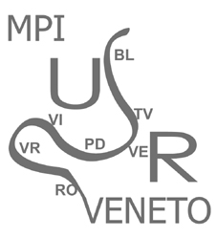 |   MINISTERO DELLA PUBBLICA ISTRUZIONE  UFFICIO SCOLASTICO REGIONALE PER IL VENETO  UFFICIO SCOLASTICO PROVINCIALE DI VERONA  Viale Caduti del Lavoro, 3 - 37124 Verona

Prot. n. 09/ 61/C34 Verona, 11 dicembre 2007

Ai Dirigenti Scolastici
Ist. Comprensivi e Direzioni Didattiche
Statali e non statali di Verona e provincia

E p.c. Referenti Educazione Motoria Sc. Primaria
Referenti Educazione Motoria Sc. Infanzia

OGGETTO: Riunione Referenti di Educazione Motoria e Stradale
della Scuola Primaria e dell’Infanzia
Martedì 18 dicembre 2007 dalle ore 16.15 alle ore 18.00

E’ indetta la riunione in oggetto indicata presso la sala riunioni del 1^ piano di questo USP, con il seguente ordine del giorno:

- Calendario Giochi Invernali e Primaverili – Città di Verona
- Progetti e finanziamenti M.P.I. A.S. 2007/08 (Ed. Stradale e Ed. Motoria)
- Varie ed eventuali

In attesa dell’incontro prefissato si invitano i docenti a consultare la documentazione ministeriale all’indirizzo web:
http://www.istruzioneverona.it/educazionefisica.

Si invitano le SS.LL., data l’importanza dell’incontro, a favorire la presenza dei docenti, ai quali .
sarà rilasciato l’attestato di presenza.

Il Coordinatore Ed. Fisica e Sportiva
Tiziano Cordioli

